Федеральное государственное бюджетное образовательное учреждение
высшего образования
«Санкт-Петербургский государственный университет»
Направление «Медицина»
Кафедра факультетской хирургии

ВЫПУСКНАЯ КВАЛИФИКАЦИОННАЯ РАБОТА
НА ТЕМУ: «Сравнение результатов эндовидеохирургической и открытой пластики грыж передней брюшной стенки»

Выполнил студент 16.С01-м группы
Небольсин Владимир Эдуардович
Научный руководитель:
д.м.н., заведующий кафедрой
факультетской хирургии СПбГУ,
Кащенко Виктор Анатольевич

Санкт-Петербург
2022 год
Оглавление

Список сокращений 4
Введение 5
ГЛАВА I. Первичные вентральные грыжи 8
1.1 Определение 8
1.2 Клинические аспекты анатомии передней брюшной стенки 8
1.3 Эпидемиология 10
1.4 Этиология и патогенез формирования грыж передней брюшной стенки 11
1.5 Классификация первичных вентральных грыж 13
1.6 Клиническая картина 15
ГЛАВА II. РЕТРОМУСКУЛЯРНАЯ ГЕРНИОПЛАСТИКА ВЕНТРАЛЬНЫХ ГРЫЖ. 16
2.1 Варианты расположения сетчатого эндопротеза. 16
2.2 История ретромускулярной герниопластики. 18
2.3 Техника Sublay 19
2.4 Техника eTEP 20
2.5 Показания и противопоказания к операции 24
2.6 Послеоперационные результаты 25
2.6.1 Продолжительность операции и продолжительность госпитализации 25
2.6.2 Болевой синдром в раннем послеоперационном периоде 26
2.6.3 Послеоперационные осложнения 27
2.6.4 Возникновение рецидива 28
2.7 Заключение 29
ГЛАВА III. МАТЕРИАЛЫ И МЕТОДЫ ИССЛЕДОВАНИЯ. 30
3.1 Материалы исследования 30
3.2 Методы клинической и лабораторной диагностики 30
3.3 Статистическая обработка данных 31
ГЛАВА IV. РЕЗУЛЬТАТЫ ИССЛЕДОВАНИЯ. 33
4.1 Клиническая часть исследования 33
4.2 Сравнение ранних результатов оперативных вмешательств 34
4.2.1 Время выполнения операции и длительность госпитализации 34
4.2.2 Интенсивность болевого синдрома в раннем послеоперационном периоде 35
4.2.3 Назначение антибиотикотерапии 37
4.2.4 Осложнения в раннем послеоперационном периоде 37
4.3 Сравнение отдаленных результатов оперативных вмешательств 38
4.4 Заключение 41
Выводы 42
Список литературы 43

Список сокращений

ВАШ – визуально-аналоговая шкала
ИМТ – индекс массы тела
EHS – European hernia society
eTEP – extended totally extraperitoneal plasty
IPOM – intraperitoneal onlay mesh
MILOS – mini- or less-open sublay
TAR – transversus abdominis muscle release

Введение

Актуальность проблемы
Актуальность проблемы хирургического лечения первичных вентральных грыж обусловлена широкой распространенностью данной патологии среди населения (3-5%). Ежегодно в мире выполняется более 20 миллионов радикальных операций по поводу грыж передней брюшной стенки, что составляется 10-12% от всех хирургических вмешательств. Из них 15% приходится на пластику первичных вентральных грыж. [1,2]
Из-за особенностей этиопатогенеза формирования первичных вентральных грыж, данная патология поражает преимущественно лиц трудоспособного возраста. Именно поэтому успешный результат пластики оценивается и как отсутствие рецидива, и как отсутствие осложнений в послеоперационном периоде, которые могли бы повлиять на активность пациента. Стоит отметить, что при случившимся рецидиве (10-18%), вероятность повторного рецидива возрастает многократно (20-60%). [3]
В настоящее время существует множество методов пластики первичных вентральных грыж, среди которых «золотым стандартом» является открытая Sublay-пластика. Данная методика обеспечивает надежную фиксацию сетчатого эндопротеза в ретромускулярном пространстве, что приводит к достаточно низкому проценту рецидивов (1%-24%). Однако, как и все варианты открытых вмешательств, методика Sublay сопровождается значительной травматизацией мягких тканей, что обуславливает наличие выраженного болевого синдрома в послеоперационном периоде, увеличение сроков госпитализации и длительное восстановление функциональных возможностей пациента. [4]
Благодаря стремительному развитию эндовидеохирургических технологий, в арсенале хирургов появляется всё больше малоинвазивных методик, в числе которых MILOS, IPOM, eTEP. При использовании данных методов герниопластики наблюдается малоинтенсивный болевой синдром в послеоперационном периоде и отсутствие ограничений при физических нагрузках в отдаленном послеоперационном периоде. Однако, проведение данных вмешательств значительно увеличивает продолжительность и стоимость операции, и применимо не для всех групп пациентов. [2]
Несмотря на широкий спектр хирургических техник, герниологическое сообщество все еще находится в поисках идеального, стандартизованного метода, характеризующегося минимальной инвазивностью, низким риском послеоперационных осложнений и высоким качеством жизни пациентов. Операция с использованием eTEP-доступа в настоящее время проводится всё чаще, демонстрируя при этом многообещающие результаты. [5] Тем не менее, отсутствует достаточное количество исследований, доказывающих преимущества данной методики в сравнение с открытыми методами герниопластики. В связи с чем, сравнение как ранних, так и отдаленных результатов открытой Sublay-пластики и операции с использованием eTEP-доступа при первичных вентральных грыжах является актуальным.
Цель исследования:
Улучшить качество хирургического лечения вентральных грыж.
Задачи исследования:
- Проанализировать литературные данные о современных возможностях хирургического лечения первичных вентральных грыж эндовидеохирургическими и открытыми методами.
- Сравнить ранние и отдаленные результаты eTEP и sublay-пластики первичных вентральных грыж.
- Обосновать выбор оптимальной хирургической тактики лечения первичных вентральных грыж.
Изучаемые явления:
Планируется изучить клинические особенности проявления первичных вентральных грыж, доступные для коррекции с помощью eTEP и Sublay-пластик, описать возможные осложнения eTEP и sublay-пластик, сравнить результаты при использовании разных методик.
Методы исследования:
- Опрос пациентов.
- Объективные методы исследования (осмотр, пальпация)
- Анализ результатов компьютерной томографии органов брюшной полости.
- Обработка цифровых данных методом вариационной статистики.
Ожидаемые результаты:
Открытая методика Sublay и ретромускулярная герниопластика с использованием eTEP-доступа – наиболее актуальные методы хирургического лечения первичных вентральных грыж в настоящее время. У пациентов, прооперированных с использованием открытой Sublay-пластики, болевой синдром значительно выражен, а сроки госпитализации и восстановления функциональных способностей значительно длиннее, чем у пациентов, прооперированных с использованием eTEP доступа. Герниопластика первичных вентральных грыж с использованием eTEP доступа – универсальный современный и высокотехнологичный метод, приводящий к снижению интенсивности и продолжительности болевого синдрома в послеоперационном периоде, быстрому восстановлению функциональных способностей пациента и меньшему количеству послеоперационных осложнений.

ГЛАВА I. Первичные вентральные грыжи

1.1 Определение

Грыжа передней брюшной стенки – это выпячивание органов или тканей через отверстие в мышечно-фасциальных структурах передней брюшной стенки. Грыжа состоит из трех составных элементов: грыжевые ворота, грыжевой мешок и содержимое грыжевого мешка. [4, 6, 7, 8, 9]

1.2 Клинические аспекты анатомии передней брюшной стенки

Передняя брюшная стенка представляет собой шестиугольную область, сверху ограниченную мечевидным отростком и реберными дугами, снизу – паховыми складками, по бокам – средними подмышечными линиями. Кожа передней брюшной стенки подвижна, подкожная жировая клетчатка хорошо выражена. В ней расположена поверхностная сосудистая сеть и утолщенная поверхностная фасция (фасция Томпсона). [8]
Мышцы передней брюшной стенки можно разделить на две группы: срединную и переднебоковую. Прямые мышцы живота и пирамидальные мышцы составляют срединную группу, наружная косая, внутренняя косая, поперечные мышцы – переднебоковую группу. Стоит отметить, что пирамидальные мышцы присутствуют не у каждого в популяции. Мышцы переднебоковой группы, подходя к прямой мышце живота, образуют апоневротические растяжения, которые охватывают m. rectus abdominis спереди и сзади и срастаются по срединной линии, образуя белую линию передней брюшной стенки (linea alba). Белая линия представляет собой плотноволокнистую структуру, состоящую из коллагена и эластина, мышечный слой и сосуды в этой зоне отсутствуют. Данные особенности делают linea alba идеальным местом для разреза и внутрибрюшинного доступа, с другой стороны – приводят к «слабости» и последующему формированию вентральных грыж в этой зоне. [7, 8]
Расположение апоневрозов мышц переднебоковой группы относительно прямых мышц живота неодинаково в различных участках передней брюшной стенки. Фасция наружной косой мышцы и наружный листок фасции внутренней косой мышцы покрывают переднюю поверхность прямых мышц живота, внутренний листок фасции внутренней косой мышцы и фасция поперечной мышцы – заднюю поверхность прямых мышц живота. Однако, на 2-3 см ниже пупка все фасции переходят на переднюю поверхность прямых мышц живота, место перехода называется линией Дугласа, или дугообразной линией. На протяжении данной линии также могут возникать грыжи. Кроме того, дугообразная линия служит важным ориентиром, по которому можно определить, где нижние надчревные сосуды прободают прямые мышцы живота, что особенно важно при выполнении ретромускулярной диссекции. Надрезая линию Дугласа в крайней латеральной точке, входят в пространство Ретциуса и Богро. [7]
Пространство Богро — клетчаточное позадипаховое пространство (spatium retroinguinale), расположенное в паховой области, между брюшиной и поперечной фасцией. Пространство Ретциуса — залобковое пространство (spatium retropubicum) — пространство в малом тазу между лобковым симфизом и ветвями лобковых костей (спереди), стенкой мочевого пузыря (сзади). [8]
Поперечная мышца живота переходит в апоневроз, не доходя до латерального края прямой мышцы живота, место этого перехода называется Спигелевой, или полулунной линией. Между волокнами апоневроза могут образовываться грыжи, которые наиболее часто возникают на месте пересечения полулунной и дугообразной линий. [7,8]
Не менее важной анатомической структурой передней брюшной стенки является пупочное кольцо. В данной области практически отсутствует подкожная жировая клетчатка, собственно пупочное кольцо закрыто только соединительной тканью, к которой изнутри прилежит тонкий листок поперечной фасции и брюшина. «Слабость» данной зоны очевидна и часто приводит к образованию пупочных грыж. [10]
Клиническая значимая особенность анатомического строения прямых мышц живота заключается в наличии сосудисто-нервных пучков, проходящих латерально по задней поверхности. Данную особенность необходимо учитывать при выполнении ретромускулярной диссекции во избежание как кровотечения в интраоперационном периоде, так и нарушения иннервации данной зоны в послеоперационном периоде. [7, 10]
Несмотря на кажущуюся простоту, передняя брюшная стенка является непростой зоной для выполнения хирургических вмешательств. Анатомия данной области обладает большим количеством особенностей, которые необходимо учитывать для успешного проведения операции.

1.3 Эпидемиология

Распространенность первичных вентральных грыж по данным разных авторов от 3 до 5% популяции. Ежегодно в мире проводится до 3 млн герниопластик по поводу первичных вентральных грыж. Большое социальное значение этой патологии объясняется преимущественным поражением населения трудоспособного возраста и высоким количеством рецидивов. Частота рецидивов колеблется в широких пределах и в зависимости от разных методов пластики может достигать 18%. При случившемся рецидиве вероятность повторного рецидива возрастает многократно (20-60%). [1, 2] Стоит отметить, что в современной литературе большинство эпидемиологических исследований посвящено проблеме распространённости грыж передней брюшной стенки в целом, при этом крупные исследования о первичных вентральных грыжах отсутствуют.

1.4 Этиология и патогенез формирования грыж передней брюшной стенки

Первичные вентральные грыжи формируются вследствие образования дефекта в «слабых» местах передней брюшной стенки. Со временем они увеличиваются в размерах из-за постоянного воздействия внутрибрюшного давления, сокращения диафрагмы и мышц переднебоковой стенки живота. В результате органы брюшной полости перемещаются через дефект брюшной стенки, расширяя последний и формируя грыжевое выпячивание. [10]
Факторами, способствующими увеличению риска возникновения грыж передней брюшной стенки являются: мужской пол, высокий ИМТ, пожилой возраст, сахарный диабет, курение, приём различных лекарственных препаратов (вазопрессорных, гормональных), хроническая обструктивная болезнь легких, асцит. [11, 12, 13]
Непосредственно причины возникновения грыж делятся на две группы: предрасполагающие – пол, возраст, наследственность, телосложение, анатомическая слабость мышечно-апоневротических структур передней брюшной стенки, и производящие – состояния, способствующие повышению внутрибрюшного давления - беременность, большие физические нагрузки, постоянные запоры, травма живота, наличие жидкости в брюшной полости, ожирение. [4, 6, 14]
Нарушение метаболизма коллагена и диастаз прямых мышц живота предрасполагают к развитию грыжи передней брюшной стенки в более поздние сроки. Причинами развития грыж в эти сроки часто является нарушение синтеза коллагена на фоне ожирения, кахексии, пожилого возраста, анемии, гипопротеинемии, онкологических заболеваний, заболеваний печени, сахарного диабета. [7]
Доказано, что перечисленные ранее факторы риска влияют на количество повторных рецидивов. [5, 15, 16] При планировании хирургической операции, при консультировании пациента относительно предполагаемого течения послеоперационного периода, а также прогноза рецидива в отдаленном периоде, необходимо принимать во внимание эти факторы риска. Тем не менее, основными факторами являются: необоснованный выбор способа герниопластики при первичной операции, неправильный выбор размеров сетчатого эндопротеза, плохое техническое выполнение операции. [17]
Патогенез формирования грыж передней брюшной стенки неразрывно связан с молекулярными аспектами синтеза и разрушения коллагена. По данным последних исследований, исследователи обнаружили молекулярные и клеточные структуры в фасциях и апоневрозах, которые препятствуют образованию грыж. Коллаген является основным компонентом соединительных тканей, в частности фасций и апоневрозов. Синтез и разрушение молекул коллагена в данных тканях находится в равновесии. Однако, при изучении скорости синтеза и разрушения коллагена в фасциях поперечных мышц живота на стороне образования грыжи и на здоровой стороне, была найдена закономерность: скорость разрушения коллагена на стороне образования грыжи выше. На основании этого, можно предполагать, что локальные изменения молекулярных процессов распада коллагена играют важную роль в патогенезе формирования грыж. [18]
Кроме того, доказано, что снижение уровня гидроксипролина, является предрасполагающим фактором к формированию грыж. Гидроксипролин – аминокислота, входящая в состав коллагена. Молекула коллагена с низким содержанием гидроксипролина теряет свои структурные свойства. У пациентов с грыжами обнаружено низкое содержание гидроксипролина в апоневротических тканях. Данный факт еще раз подтверждает прямую связь между обменом коллагена и формированием грыж. [18]

1.5 Классификация первичных вентральных грыж

В настоящее время наиболее актуальной классификацией грыж передней брюшной стенки является классификация, предложенная Европейским обществом герниологов (EHS) в 2009 году, разделяющая грыжи по нескольким параметрам – локализации (срединная или латеральная), ширине грыжевых ворот (S/M/L), также отдельно указывается диаметр грыжевых ворот.
По локализации выделяют следующие типы грыж:
- Срединная (M):
  - Эпигастральная – грыжа расположена от 3 см ниже мечевидного отростка до 3 см над пупком;
  - Пупочная – грыжа расположена 3 см выше и ниже пупка.
- Латеральная (L):
  - Спигелевой линии – грыжа расположена по ходу полулунной линии;
  - Поясничная - грыжа расположена латеральнее передней подмышечной линии.
По ширине грыжевых ворот:
- Малая (S) – < 2 см;
- Средняя (M) – ≥2-4 см;
- Большая (L) – ≥4 см.

Таблица 1 - EHS классификация первичных вентральных грыж 2009 года
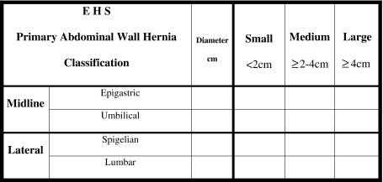
Классификация EHS требует измерения размера грыжевых ворот во время хирургической операции. Ширина грыжевых ворот определяется как наибольшее расстояние по горизонтали в сантиметрах между краями грыжевых ворот.
Рисунок 1 - Определение ширины грыжевых ворот
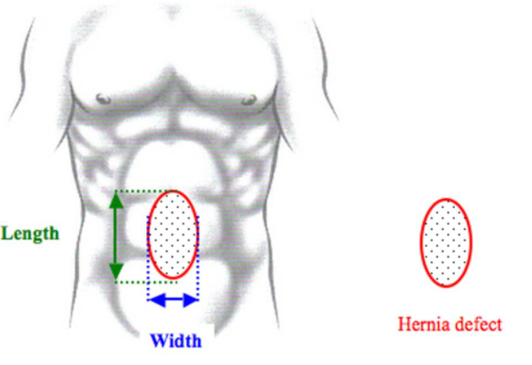
Данная классификация содержит наиболее важные характеристики грыж, которые необходимо учитывать при выборе тактики хирургического вмешательства. [19]

1.6 Клиническая картина

Клиническая картина первичных вентральных грыж не вызывает сомнений при диагностике. Основными жалобами при данном заболевании являются наличие грыжевого выпячивания и боли в области грыжи. Грыжевое выпячивание может отсутствовать в покое и появляться только при натуживании, а может присутствовать постоянно. В вертикальном положении больного выпячивание наиболее заметно, в горизонтальном оно уменьшается. Боль может быть вялой тянущей постоянной, а может появляться только при физических нагрузках, резких движениях, в определенной позе. Пациент может отмечать тошноту, вздутие живота, запоры. Грыжа может ущемляться, в таком случае возникает резкая боль в области грыжи, напряжение грыжевого выпячивания, многократная рвота, задержка стула и газов. Ущемление грыжи является показанием к экстренной операции. [4, 6, 10]

ГЛАВА II. РЕТРОМУСКУЛЯРНАЯ ГЕРНИОПЛАСТИКА ВЕНТРАЛЬНЫХ ГРЫЖ.

2.1 Варианты расположения сетчатого эндопротеза.

Для коррекции грыжи передней брюшной стенки используются сетчатые импланты. В настоящее время выделяют несколько вариантов расположения импланта: onlay, inlay, sublay-retromuscular, sublay-preperitoneal и IPOM. [20, 21, 22]
Рисунок 2 - Варианты расположения сетчатого эндопротеза
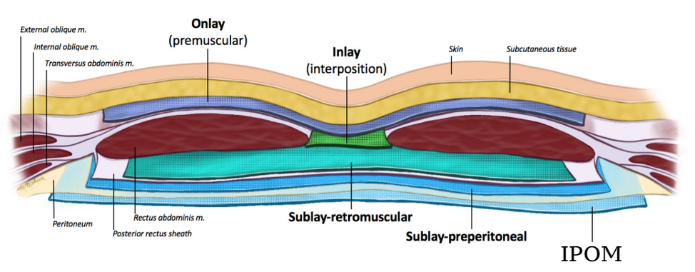
Onlay методика подразумевает расположение эндопротеза предфасциально с фиксацией к брюшной стенке. Размер сетчатого импланта при выборе такого варианта расположения на 3-5 см больше грыжевого дефекта. После ушивания дефекта апоневроза край в край, сетка подшивается к нему во избежание смещения. Преимущество методики заключается в технической простоте. Но механически невыгодное расположение сетки приводит к высокому проценту рецидивов и гнойных осложнений. [23, 24]
Inlay метод заключается в подшивании краев импланта к краям грыжевого дефекта без аппроксимации мышечно-апоневротических структур. Метод не получил широкого распространения в хирургической практике из-за высокого числа рецидивов, которые в основном возникают по краям фиксации сетки. Наряду с этим, контакт эндопротеза с подкожной жировой клетчаткой приводит к нагноению послеоперационной раны и появлению сером. [20, 25]
Техника sublay-retromuscular представляет собой расположение сетчатого эндопротеза позади прямых мышц живота, но перед задней пластинкой влагалища прямой мышцы живота. Ниже linea arcuata эндопротез расположен между прямыми мышцами и поперечной фасцией. Доступ в ретромускулярное пространство позволяет сопоставить края грыжевого дефекта и восстановить белую линию, что уменьшает давление на линии шва. Наряду с этим, ретромускулярное пространство хорошо васкуляризированно, что приводит к лучшей интеграции сетки в окружающие ткани. Изначально данная методика выполнялась исключительно открытым способом, однако развитие эндовидеохирургических технологий привело к появлению extended-view totally extraperitoneal (eTEP) техники. Такой доступ позволил добиться снижения болевого синдрома и частоты развития гнойных осложнений. [26, 27, 28]
Методика IPOM подразумевает расположение эндопротеза интраперитонеально и фиксацию его к передней брюшной стенке. Основным требованием к данному виду коррекции грыжевого дефекта является использование композитных неадгезивных сетчатых протезов, так как имплант никак не отграничивается от внутренних органов. [20, 29, 30]

2.2 История ретромускулярной герниопластики.

Ретромускулярная пластика была предложена и впервые выполнена французским хирургом Rene Stoppa в 1965 году. R. Stoppa оперировал пациента с двухсторонней паховой грыжей и расположил сетчатый имплант в предбрюшинном пространстве гипогастральной и паховых областях. В 1966 году коллега R. Stoppa Jean Rives успешно применил принципы ретромускулярной пластики оперируя пациента со срединной послеоперационной вентральной грыжей. Именно поэтому в современной литературе герниопластика с ретромускулярным расположением сетчатого эндопротеза носит название «операция Rives-Stoppa». [31, 32]
Однако, при выполнении операции Rives-Stoppa хирурги всё ещё сталкивались с техническими проблемами. Самой сложной проблемой в герниологии было и остается лечение пациентов с большими и гигантскими грыжами. При длительном существовании грыж данного типа значительная часть кишечника и большого сальника находится в грыжевом мешке вне брюшной полости. После проведения герниопластики внутрибрюшное давление значительно повышается, что является основным патогенетическим фактором рецидивирования подобных грыж. В современной литературе такой состояние называется «loss of domain». Пытаясь решить данную проблему, Y. W. Novitsky и A. M. Carbonell дополнили операцию Rives-Stoppa задней сепарационной пластикой для уменьшения натяжения тканей при ушивании грыжевых ворот и увеличения объема брюшной полости. [33]
В связи со стремительным развитием эндовидеохирургических технологий операцию ретромускулярную герниопластику начали выполнять с использованием миниинвазивных методик. W. Reinpold поместил сетчатый эндопротез под прямые мышцы через открытый мини-доступ (метод MILOS). [34] J. Daes в 2012 г. впервые описал и применил операцию с использованием расширенного тотального экстраперитонеального доступа (eTEP) при паховой грыже. [35] Позднее данный доступ был модернизирован для применения при вентральных грыжах. В 2016 г. I. Belyansky и соавт. описали новую технику, позволяющую выполнить операцию Rives-Stoppa, доступом eTEP. [36]

2.3 Техника Sublay

Операция начинается с лапаротомного разреза через кожу, подкожную жировую клетчатку до передней фасции. Вскрываются влагалища прямых мышц живот и производят диссекцию ретромускулярного пространства. Масштабы диссекции вверх и вниз зависят от размеров и локализации грыжи, латерально диссекция проводится до краёв прямых мыщц тупым способом, во избежание травматизации сосудисто-нервных пучков, расположенных у латерального края прямой мышцы живота. [23]
При необходимости расширения разреза вверх возможно отделение заднего листка влагалища прямой мыщцы живота от мечевидного отростка. Если грыжевой дефект располагается ниже Дугласовой линии поперечная фасция с брюшиной (вместо заднего листка влагалища прямых мышц) отсекается от предлежащих структур. При необходимости возможно рассечение вниз до вхождения в пространство Ретциуса и Богро. Осуществляется тщательный гемостаз. [37]
Сетчатый эндопротез размещается в ретромускулярном пространстве и подшивается узловыми швами к задним пластинкам влагалища прямых мышц живота. Фиксация сетки необходима для полного расправления и правильного расположения сетки. [20, 38]
Ретромускулярное пространство дренируется. Ушиваются передние листки влагалищ прямых мыщц живота. Послойно ушивается передняя брюшная стенка. [26]

2.4 Техника eTEP

Для выполнения eTEP доступа производится разрез 10 мм параректально в левом мезогастрии. Доступ осуществляется на противоположной стороне от грыжевого дефекта. С помощью оптического аппарата Visiport или открытым методом выполняется доступ в левое ретромускулярное пространство, вводится 12 мм троакар и начинается инсуфляция CO₂ под давлением 14 мм рт. ст. [28, 36, 39]
Введенным лапароскопом осуществляется диссекция левой прямой мышцы живота от задней пластинки влагалища прямой мышцы живота тупым способом для установки 5-мм портов (рис.3). [7, 28, 36, 39]
Рисунок 3 – Диссекция левого ретромускулярного пространства
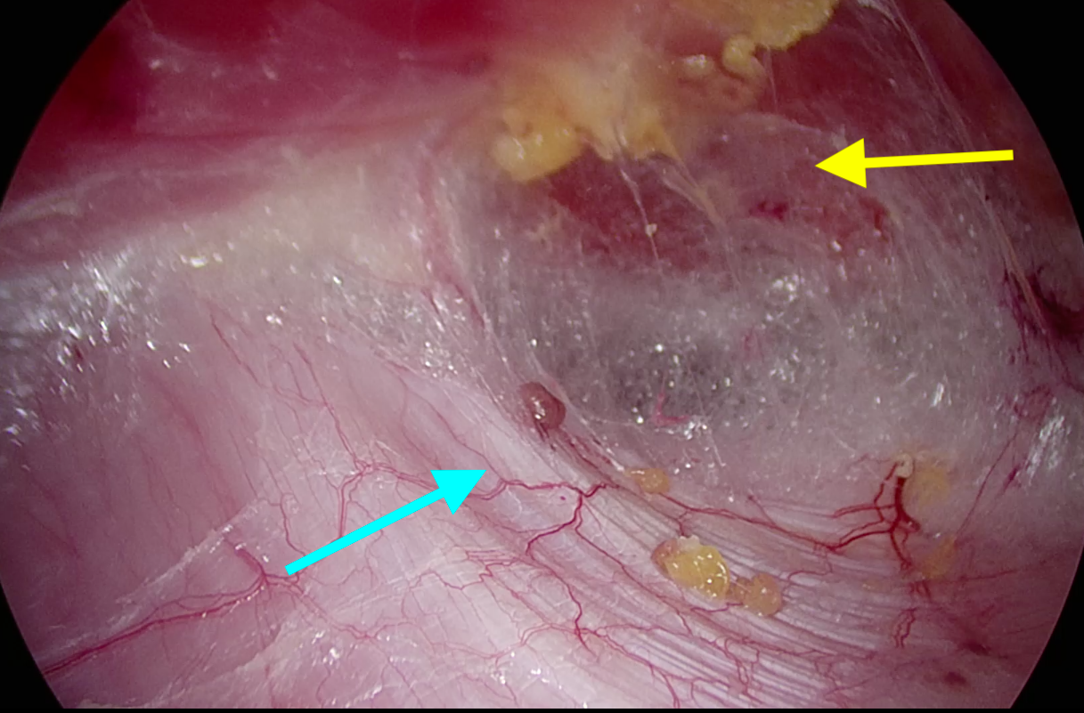
В зависимости от состояния брюшной стенки ниже Дугласовой линии и локализации грыжи возможны 2 варианта:
- При сохранении целостности брюшной стенки и локализации грыжи в верхней части живота 5-мм порт устанавливается в левой подвздошной области медиальнее полулунной линии. Диссекция продолжается вниз по направлению к центру надлобковой области на 5 см ниже Дугласовой линии, где устанавливает 10 мм троакар и выполняется нижний кроссовер (рис.4). После перехода в правое ретромускулярное пространство в правой подвздошной области на уровне Дугласовой линии устанавливается 5 мм троакар и правая прямая мышца отделяется от задней пластинки влагалища прямой мыщцы живота.
- При нарушении целостности брюшной стенки ниже Дугласовой линии и локализации грыжи в нижней части живота 5-мм порт устанавливается в левой подвздошной области и в эпигастрии медиальнее полулунной линии. Диссекция продолжается пересечением задней пластинки влагалища прямой мыщцы живота слева и справа в проекции белой линии в обход грыжевого мешка, выполняется верхний кроссовер. 10 мм троакар устанавливается в правом подреберье. [28, 39, 40, 41]
Рисунок 4 – Выполнение маневра «Crossover» (1 - левая прямая мышца живота, 2 - задняя стенка влагалища прямых мышц живота, 3 - серповидная связка)
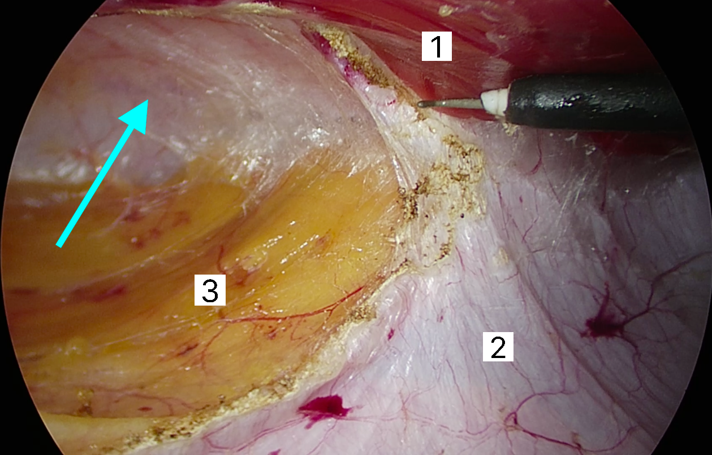
Далее грыжа визуализируется и ее структуры погружаются в брюшную полость. Брюшина при этом не вскрывается. При наличии дефектов брюшины производится ушивание непрерывным рассасывающимся швом (рис.5).
Рисунок 5 – Закрытие дефекта в брюшине
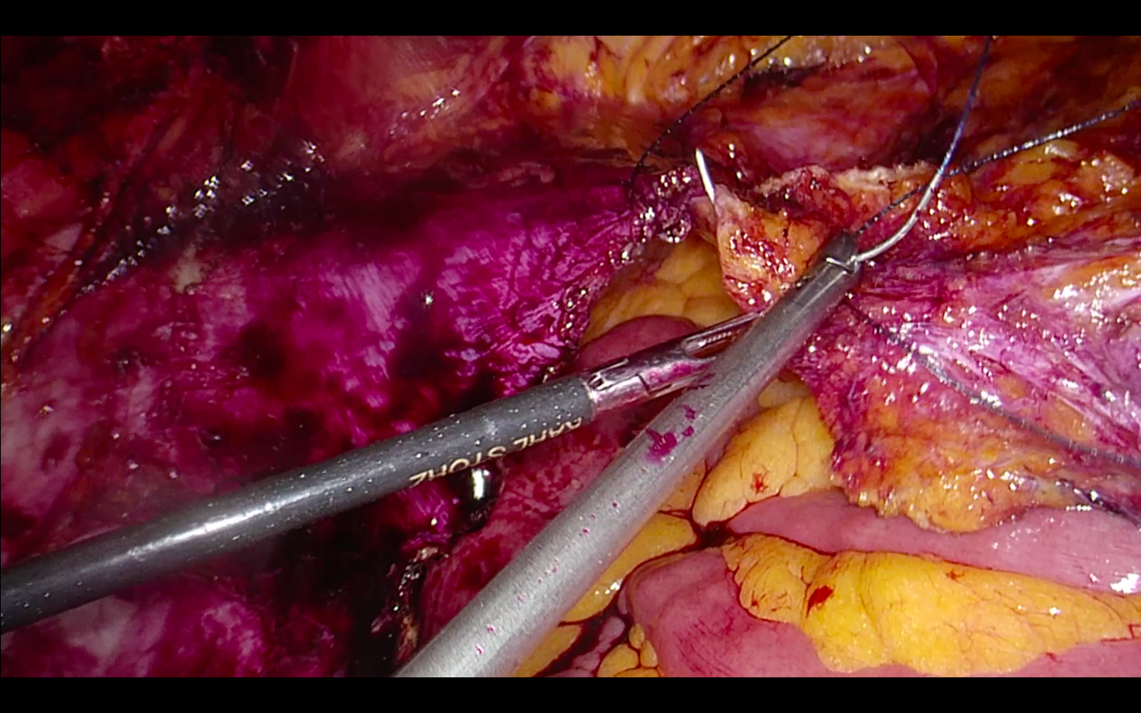
Оценивается возможность ушивания грыжевого дефекта без натяжения путем сопоставления фасциальных листков, при необходимости выполняется TAR-сепарация, ушивается непрерывно нерассасывающейся нитью грыжевой дефект и диастаз прямых мышц живота (рис.6). Стоит отметить, что выполнения TAR-сепарации можно избежать, осуществив диссекцию в пространствах Ретциуса и Богро для создания дополнительного объема ретромускулярного пространства. В случае, если после выполнения диссекции в данных пространствах, ушивание осуществить невозможно, выполняется унилатеральная TAR-сепарация, а затем, при необходимости, билатеральная TAR-сепарация. [22, 42]

Рисунок 6 – Реконструкция белой линии живота
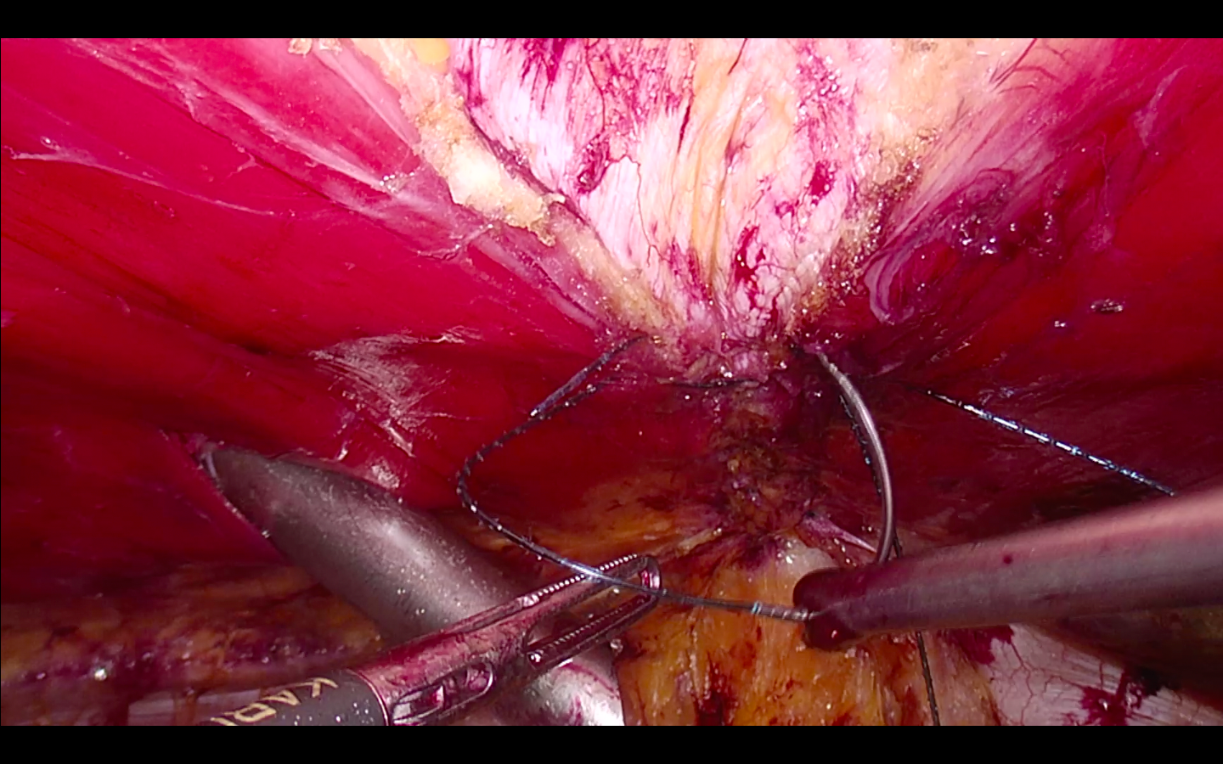
Через 12 мм троакар вводится стерильная измерительная лента для точного определения размеров сетчатого импланта (рис.7). От полученных размеров отнимают 15%, так как при десуффляции, объём ретромускулярного пространства уменьшается. Далее вводится эндопротез, расправляется в ретромускулярном пространстве. Фиксация сетчатого импланта при данной методике не производится В зоне операции устанавливается дренаж, производится десуффляция и накладываются послойные швы на раны. [39]
В ходе выполнения ретромускулярной герниопластики с использованием eTEP доступа необходимо помнить о специфических анатомических ориентирах (ландмарках), которые могут существенно помочь оперирующему хирургу. Симптом «фонарного столба» описывает положение сосудисто-нервных пучков, перфорирующих прямую мышцу живота сзади по её латеральному краю. Эти пучки сначала идут вертикально, а затем под влиянием инсуфляции изгибаются медиально вдоль задней поверхности прямой мышцы живота, напоминая фонарные столбы. Сохранение данных пучков в ходе выполнения ретромускулярной диссекции необходимо для того, чтобы избежать кровотечения в интра- и послеоперационном периоде и нарушения иннервации прямой мышцы живота в послеоперационном периоде. [37]
Рисунок 7 – Установка сетчатого импланта
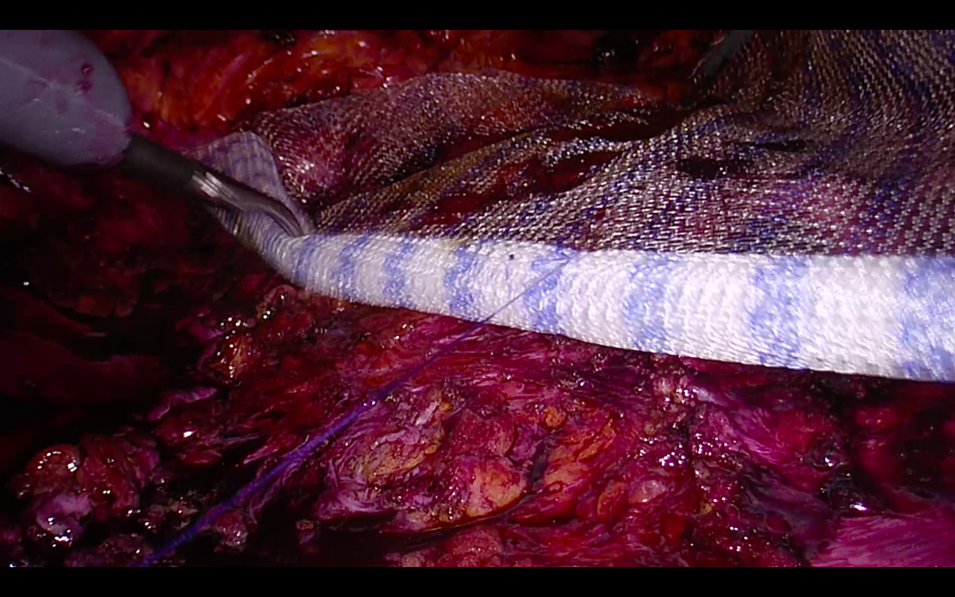
Симптом «volcano» помогает продолжать диссекцию в преперитонеальном пространстве после выполнения кроссовера, минимизировать размер дефекта и избежать ятрогенных повреждений белой линии. Морфологически симптом «volcano» представляет собой грыжевой мешок и его содержимое, окруженное преперитонеальной жировой клетчаткой. [37, 43]

2.5 Показания и противопоказания к операции

Наличие грыжи передней брюшной стенки является показанием к плановой операции. Чем раньше проведено хирургическое лечение, тем лучше прогноз, ведь частота возникновения рецидивов напрямую зависит от размеров грыжевых ворот. Кроме того, на ранних этапах формирования грыжи, изменения в окружающих тканях минимальны, что облегчает хирургическое вмешательство. [4, 6]
Абсолютными противопоказаниями к плановой операции у больных с вентральными грыжами являются:
- нестабильная стенокардия и свежий (сроком до 6 мес) инфаркт миокарда;
- сердечно-легочная недостаточность II и III степени;
- артериальная гипертензия III стадии;
- наличие сахарного диабета, не поддающегося коррекции инсулином;
- цирроз печени в стадии декомпенсации.
При выполнении операции с использованием эндовидеохирургических
технологий к абсолютным противопоказания добавляются:
- отсутствие одной или обеих прямых мышц живота;
- отсутствие оперативного пространства для объединения влагалищ прямых мышц живота (процедура crossover);
- планируемая беременность;
- возраст до 21 года;
- состояние после ранее перенесенной операции Rives-Stoppa.

2.6 Послеоперационные результаты

2.6.1 Продолжительность операции и продолжительность госпитализации

Более длительная операция характеризируется более высокой стоимостью и более длительной анестезией. Методика eTEP является высокотехнологичным методом, который требует высокой подготовки хирурга и использования современного оборудования. Время выполнения операции с использованием eTEP доступа значительно выше, чем при выполнении открытой Sublay-пластики. [23, 42, 44] Однако, за счёт того, что операция с использованием eTEP доступа менее инвазивная, время восстановления функциональных возможностей пациента и, соответственно, срок госпитализации значительно ниже. [26, 40, 41, 45]
В исследовании A. Addo et all на основании ретроспективного анализа историй болезни 65 пациентов, доказано, что время госпитализации при использовании eTEP-доступа значительно ниже, чем при использовании открытой Sublay-пластики (3,6 дней vs 5,3 дней, p = 0.03). [23]
S. J. Zolin et all сравнивают открытые и эндовидеохирургические методы герниопластики первичных вентральных грыж на основании данных 186 пациентов и приходит к выводу, что время госпитализации значительно меньше в группе пациентов, прооперированных с использованием эндовидеохирургического доступа (p < 0.001). [46]

2.6.2 Болевой синдром в раннем послеоперационном периоде

Эндовидеохирургические доступы сопровождаются меньшей травматизацией мягких тканей, что обуславливает менее выраженный болевой синдром в послеоперационном периоде. Существует множество исследований, говорящих о том, что в раннем послеоперационном периоде пациенты, прооперированные с использованием eTEP доступа, не испытывают значительного болевого синдрома. [7, 28, 40, 47] Отсутствие фиксации сетчатого имплантата и минимизация повреждения кожных покровов при e-TEP могут быть причиной низкого уровня послеоперационной боли. [48] По данным Kumar N. et al. [41] в первые послеоперационные сутки болевой синдром оценен в 2,8 балла, в исследовании Radu V. G. et al. [42] средний балл боли по шкале NRS составил 2,55. В ретроспективном анализе S. J. Zolin et all оценивает интенсивность болевого синдрома по шкале PROMIS. Среднее значение в группе пациентов, прооперированных с использованием методов открытой ретромускулярной пластики выше (43,5 против 36,6), однако статистически значимых различий не выявлено (p=0.240). [46]

2.6.3 Послеоперационные осложнения

Согласно рекомендациям Европейского герниологического общества методика Sublay является «золотым стандартом» при герниопластике открытым способом. Это объясняется наименьшим числом возникновения рецидивов, гнойный осложнений, сером, гематом среди всех остальных методов открытой пластики. Существует большое количество исследований, в которых сравнивают различные открытые методики. Однако, исследований, в которых сравнивают ранние и отдаленные результаты открытых и эндовидеохирургических не так много, что связано со стремительно развивающимися технологиями и постоянным возникновением новых методов хирургического лечения грыж передней брюшной стенки.
Согласно систематическому обзору M. Sosin et al., [49] включающему в себя 6227 пациентов были выявлены следующие показатели частоты встречаемости осложнений:
Таблица 3 – Частота встречаемости осложнений по данным M. Sosin et al.
 | Sublay-retromuscular
Открытый доступ:
Серома/гематома | 11,0%
Инфекционные осложнения | 12,1%
Общие осложнения | 37,0%
Эндовидеохирургический доступ:
Серома/гематома | 3,3%
Инфекционные осложнения | 0,1%
Общие осложнения | 6,2%

Снижение количества осложнений при использовании эндовидеохирургического доступа объясняется скорее величиной выборки: 94.2% пациентов в этом исследовании была проведена операция с использованием открытого доступа, и только 5.8% - эндовидеохирургического.
В работе В. А. Бурдакова, в группе из 138 пациентов, серома встретилась в 2,2% случаев, хроническая боль возникла у 4 пациентов (2,9%), гематома – у 2 пациентов (1,45%). В данном исследовании приводятся данные только о пациентах, прооперированных с использованием eTEP-доступа. [50]
В систематическом обзоре S. Sauerland, автор получает статистически достоверные результаты (RR = 0.26; 95% CI 0.15 до 0.46; I²= 0%) и приходит к выводу, что использование эндовидеохирургического доступа сопряжено со значительно меньшим количеством инфекционных осложнений по сравнению с использованием открытого доступа. [51]

2.6.4 Возникновение рецидива

Частота рецидивирования грыж – важнейшая характеристика успешности хирургического вмешательства. Согласно систематическому обзору M. Sosin et al наиболее высокий процент рецидивов отмечается при использовании onlay и inlay методик. Сравнивая открытую методику Sublay и eTEP доступ, автор указывает на более высокий процент рецидивов при использовании sublay-методики, однако величина выборки для исследования не позволяет с уверенностью говорить об этом. [49]
Среди исследований, посвященных eTEP доступу (В.А. Бурдаков и соавт.: 138 пациентов – 0 рецидивов, Б.Б. Орлов и соавт.: 202 пациента – 1 рецидив, E. Chelala и соавт.: 1101 пациент – 52 рецидива), авторы сообщают о низком проценте рецидивов при использовании данной методики. [28, 50, 52]

2.7 Заключение

Эндовидеохирургическая операция с использованием eTEP доступа – современный и высокотехнологичный метод, о преимуществах которого говорят многие исследования. Однако, в связи с недавним внедрением данного метода, исследования на данную тему немногочисленны и часто противоречивы. Именно поэтому целесообразно продолжить изучение данной темы, и, в частности, сравнить ранние и отдаленные результаты между открытым и эндовидеохирургическим методами ретромускулярной герниопластики первичных вентральных грыж.

ГЛАВА III. МАТЕРИАЛЫ И МЕТОДЫ ИССЛЕДОВАНИЯ.

Материалы исследования

Клиническая часть исследования выполнена в период с сентября 2021 года по апрель 2022 на основании про- и ретроспективного анализа историй болезни и телефонного анкетирования пациентов. Исследование проводилось на базе кафедры факультетской хирургии в 1-ом хирургическом отделении ФГБУ СЗОНКЦ им. Л.Г. Соколова ФМБА. В исследование включено 48 пациентов с первичными вентральными грыжами. В группу исследования вошло 16 мужчин и 32 женщины. Возраст больных составил от 28 лет до 81 года. Всем пациентам было выполнено хирургическое лечение.

Методы клинической и лабораторной диагностики

Полное клиническое обследование пациентов включало в себя следующие пункты:
1. Характер жалоб и сбор анамнеза жизни и болезни.
2. Оценка местного статуса:
- объективный осмотр;
- status localis;
3. Лабораторные исследования:
- анализ крови клинический;
При анализе жалоб и изучении анамнеза болезни особое внимание обращалось на: дату возникновения грыжевого выпячивания, болезненность в месте грыжевого выпячивания, наличие эпизодов ущемления, возможные причины возникновения заболевания;
При оценке местного статуса рассматривали следующие параметры:
- локализация грыжевого выпячивания;
- размеры грыжевого выпячивания;
- болезненность при пальпации;
- размеры грыжевого дефекта;
- возможность вправления грыжевого выпячивания в брюшную полость.
При телефонном анкетировании пациентов собиралась следующая информация:
- жалобы в настоящее время;
- интенсивность болевого синдрома после выписки;
- ощущение дискомфорта или боли в области операционного вмешательства;
- возникновение рецидива;
- субъективную оценку качества проведенной операции.
Лабораторные исследования.
Клинический анализ крови выполнялись каждому больному на следующий день после оперативного лечения. Контроль данных проб проводился по необходимости.
Инструментальные методы исследования.
Проводился УЗИ-контроль мягких тканей послеоперационной раны при подозрении на наличии серомы или гематомы для последующей пункции.

Статистическая обработка данных

Все необходимые для исследования показатели были введены в программу Microsoft Office Exсel (Microsoft Inc., США), в которой осуществлялось хранение, редактирование, предварительный статистический анализ данных и подготовка их к проведению анализа. Работа производилась с использованием персонального компьютера.
Статистическая обработка данных, полученных во время исследования, производилась с помощью программы IBM SPSS Statistics (IBM Inc., США).
Параметры распределения выборки оценивались при помощи критерия Levine и критерия Shapiro-Wilk. Для статистической обработки данных использовали стандартные методы вариационной статистики: вычисление средних величин и их стандартных ошибок, а также стандартных отклонений. Для определения статистической значимости различий между количественными параметрами нормально распределенных данных исследуемых групп использовался t-критерия Student и U-критерий Mann-Whitney. Достоверными считали различия при р <0,05. Корреляционный анализ проводился с использованием коэффициента Spearman. Взаимосвязи при коэффициенте корреляции r <0,3 трактованы как слабые, 0,3<r<0,7 – как средние, r > 0,7 – как сильные. При этом достоверность связи принималась как значимая при t-критерии α>0,95 и р <0,05.

ГЛАВА IV. РЕЗУЛЬТАТЫ ИССЛЕДОВАНИЯ.

4.1 Клиническая часть исследования

Клиническая часть исследования выполнена в период с сентября 2021 года по апрель 2022 на основании про- и ретроспективного анализа историй болезни и телефонного анкетирования пациентов. Исследование проводилось на базе кафедры факультетской хирургии в 1-ом хирургическом отделении ФГБУ СЗОНКЦ им. Л.Г. Соколова ФМБА. В исследование включено 48 пациентов с первичными вентральными грыжами. В группу исследования вошло 16 мужчин и 32 женщины. Возраст больных составил от 28 лет до 81 года (средний возраст 56,4 ± 13,9 лет).
Пациенты разделены на 2 группы:
1) Пациенты с первичной вентральной грыжей, которым была выполнена открытая Sublay герниопластика;
2) Пациенты с первичной вентральной грыжей, которым была выполнена герниопластика с использованием eTEP доступа.
Открытая Sublay операция была проведена 24 пациентам. Операция с использованием eTEP доступа была проведена так же 24 пациентам.
Таблица 4 – Гендерное соотношение в группах
Пол | Группа eTEP |  | Группа Sublay
 | Абсолютное значение | % | Абсолютное значение | %
Мужчины | 12 | 50 | 4 | 16,7
Женщины | 12 | 50 | 20 | 83,3

Таблица 5 – Возрастное соотношение в группах
Возраст | Группа eTEP |  | Группа Sublay
 | Абсолютное значение | % | Абсолютное значение | %
Меньше 44 лет | 4 | 16,7 | 6 | 25
45-59 лет | 7 | 29,1 | 8 | 33,3
Больше 60 лет | 13 | 54,2 | 10 | 41,7

Таблица 6 – Соотношение размера грыж по классификации EHS
Тип грыжи | Группа eTEP |  | Группа Sublay
 | Абсолютное значение | % | Абсолютное значение | %
S | 2 | 8,3 | 7 | 29,2
M | 13 | 54,2 | 10 | 41,6
L | 9 | 37,5 | 7 | 29,2

4.2 Сравнение ранних результатов оперативных вмешательств

4.2.1 Время выполнения операции и длительность госпитализации

Среднее время выполнения операции составило 119,1 ± 69,3 минут. Среднее время операции с выполнением eTEP доступа составило 166,8 ± 64,2 минут. Среднее время выполнения открытой Sublay операции составило 71,4 ± 30,4 минут. Таким образом время выполнения операции с использованием eTEP доступа значительно больше, чем при операции Sublay (p<0,01 по критерию Mann-Whitney U).
Среднее время нахождения в стационаре составило 5 ± 2,1 дней. После операции с использованием eTEP доступа – 4,5 ± 1,6 дней, что значительно меньше, чем после операции Sublay – 5,8 ± 2,4 дней (p = 0,049 по критерию Mann-Whitney U).
Таблица 7 – Сравнительная характеристика оперативных вмешательств
 | eTEP | Sublay | p-value
Продолжительность операции, минуты | 166,8 ± 64,2 | 71,4 ± 30,4 | p<0,01
Продолжительность госпитализации, дни | 4,5 ± 1,6 | 5,8 ± 2,4 | p = 0,049

4.2.2 Интенсивность болевого синдрома в раннем послеоперационном периоде

У каждого пациента в первый, второй и третий день после операции измерялась интенсивность болевого синдрома в области послеоперационного вмешательства с помощью визуально-аналоговой шкалы. Медиана в группе eTEP: первые сутки – 3, вторые сутки – 2, третьи сутки – 1. Медиана в группе sublay: первые сутки – 4, вторые сутки – 3, третьи сутки – 3. В каждый из дней интенсивность боли по визуально-аналоговой шкале выше в группе Sublay, чем в группе eTEP. Однако, статистически значимая разница (p<0,05 по критерию Mann-Whitney U) в первые два дня оказывается клинически незначимой в обоих группах. Но на третий день статистически значимая разница (p<0,05 по критерию Mann-Whitney U) становится и клинически значимой (значение «1» по шкале NRS – лёгкая боль, значение «3» по шкале ВАШ – умеренная боль). Таким образом, можно прийти к выводу, что болевой синдром после операции с использованием eTEP доступа менее выражен и проходит раньше, чем при открытой sublay операции.
Таблица 8 – Характеристика болевого синдрома в первые три дня
Продолжительность госпитализации | eTEP  Медиана боли, баллы | Sublay  Медиана боли, баллы | p-value
1 сутки | 3 | 4 | p = 0,014
2 сутки | 2 | 3 | p<0,01
3 сутки | 1 | 3 | p<0,01

Диаграмма 1 – Сравнение интенсивности и длительности болевого синдрома

4.2.3 Назначение антибиотикотерапии

Антибиотикотерапия назначалась в 12 случаях. Показанием к назначению антибиотикотерапии являлось появление признаков воспаления, а именно, фебрильная лихорадка, лейкоцитоз в контрольных клинических анализов крови и повышение уровня С-реактивного белка выше 100 мг/л. В 3 случаях антибиотикотерапия назначалась после ретромускулярной герниопластики доступом eTEP, в девяти случаях после открытой герниопластики Sublay. Таким образом, пациенты, прооперированные с применением Sublay методики гораздо чаще нуждаются в антибиотикотерапии в послеоперационном периоде в сравнении с пациентами, прооперированными с использованием eTEP доступа (p = 0,048 по критерию Mann-Whitney U). Назначение антибиотикотерапии коррелирует с увеличением продолжительности госпитализации (r = 0,288, p = 0,024) и более высокими значениями интенсивности боли по визуально-аналоговой шкале на вторые (r = 0,321, p = 0,013) и третьи сутки госпитализации (r = 0,309, p = 0,016).

4.2.4 Осложнения в раннем послеоперационном периоде

Возникновение серомы отмечалось в 7 случаях (eTEP группа – 1 раз, Sublay группа – 6 раз). Вероятность развития данного осложнения гораздо выше в группе Sublay, в связи с большим объемом раневой поверхности кожного покрова и подлежащих тканей в сравнении с доступом eTEP (p = 0,043 по критерию Mann-Whitney U).

Таблица 9 – Частота назначения антибиотикотерапии и возникновения сером
 | Группа eTEP |  | Группа Sublay |  | p-value
 | Абсолютное значение | % | Абсолютное значение | %
Антибиотикотерапия | 3 | 12,5 | 9 | 37,5 | p=0,048
Серома | 1 | 4,2 | 6 | 25 | p=0,043

Диаграмма 2 – Сравнение частоты возникновения сером и назначения антибиотикотерапии

4.3 Сравнение отдаленных результатов оперативных вмешательств

В ходе телефонного анкетирования пациентам было предложено ответить на несколько вопросов. Оценивалась интенсивность болевого синдрома после выписки по визуально-аналоговой шкале, длительность болевого синдрома после выписки, как быстро функциональные способности вернулись на прежний уровень, насколько результат операции соответствовал ожиданиям пациента, были ли рецидивы или повторные операции, есть ли боль или чувство дискомфорта на момент опроса.
В группе пациентов, прооперированных доступом eTEP медиана интенсивности болевого синдрома составила 0, медиана длительности болевого синдрома после выписки – 0. В группе пациентов с герниопластикой методикой Sublay медиана интенсивности болевого синдром - 2, медиана длительности болевого синдром после выписки – 14. В группе пациентов с доступом eTEP интенсивность болевого синдрома и его длительность ниже, чем у пациентов с герниопластикой Sublay (p<0,01).
При оценке сроков возвращения функциональных способностей пациентов было выявлено, что период возвращения к прежнему образу жизни у пациентов герниопластикой доступом eTEP был короче в 3 раза по сравнению с группой пациентов с герниопластикой методом Sublay (30 дней vs 90 дней, p = 0,043).
Пациентов просили оценить свой уровень здоровья от 0 до 100, на момент выписки из стационара и на момент телефонного анкетирования. Медиана в группе eTEP – 85 и 100. Медиана в группе sublay – 70 и 100 соответственно. Пациенты оценивают свое состояние после выписки лучше в группе eTEP, чем группе sublay (p = 0.003), при этом состояние в отдаленном периоде (на момент телефонного анкетирования) в обоих группах не различается (p = 0,238).
За весь период наблюдения обеих групп рецидив наблюдался только у одного пациента с выполненной герниопластикой методом Sublay. В отдаленном послеоперационном периоде рецидивов в группе пациентов с ретромускулярной герниопластикой доступом eTEP не зарегистрировано.
На момент телефонного анкетирования ни один из двух групп пациентов жалобы на болевой синдром не предъявлял. При оценке уровня дискомфорта по десятибалльной шкале группе пациентов с eTEP методикой медиана равнялась 0, в группе sublay – 2. Таким образом, пациенты в группе с выполненной герниопластикой методом Sublay чаще отмечают дискомфорт в области оперативного вмешательства (p = 0,034).
Пациентов просили сравнить состояние после выписки с состоянием на момент анкетирования. Медиана в обеих группах – 1. Состояние пациентов в обеих группах чаще всего оценивается как «гораздо лучше, чем было после выписки». Статистически значимой разницы не выявлено (p = 0,292).

4.4 Заключение

В ходе проведенного исследования было установлено, что герниопластика с использованием eTEP-доступа обладает рядом преимуществ по сравнению с открытой Sublay-герниопластикой, как в раннем, так и в отдаленном послеоперационном периоде. Сроки госпитализации, длительность и интенсивность болевого синдрома после герниопластики с использованием eTEP-доступа значительно ниже, чем после открытой Sublay-операции (p<0,05), что позволяет пациентам, перенесшим эндовидеохирургическую операцию, значительно быстрее активизироваться и восстановить функциональные способности.
Открытая Sublay-герниопластика сопряжена с большим количеством послеоперационных осложнений (p<0,05). Кроме того, пациенты, прооперированные с использованием данной методики гораздо чаще нуждаются в антибиотикотерапии (p<0,05).
Отдаленные результаты эндовидеохирургической операции с использованием eTEP-доступа также многообещающи. В данной группе функциональные способности пациентов восстанавливаются гораздо быстрее, а болевой синдром после выписки практически не наблюдается. Кроме того, пациенты в группе sublay чаще жалуются на дискомфорт в области послеоперационного вмешательства (p<0,05).
Статистически значимой разницы в частоте возникновения рецидивов выявлено не было (p = 0,317), однако отсутствие рецидивов в группе eTEP говорит о том, что данное вмешательство не менее безопасно, чем признанная «золотым стандартом» sublay-герниопластика.

Выводы

- Открытая пластика Sublay и герниопластика с использованием eTEP-доступа – актуальные методы хирургического лечения первичных вентральных грыж. Однако, в связи с недавним внедрением ретромускулярной герниопластики доступом еТЕР, исследования на данную тему немногочисленны и часто противоречивы. Именно поэтому целесообразно продолжить изучение данной темы.
- Герниопластика доступом eTEP сопряжена с более быстрым восстановлением, меньшей выраженностью болевого синдрома после оперативного вмешательства, и более низкой частотой послеоперационных осложнений по сравнению с Sublay-герниопластикой.
- Ретромускулярная герниопластика с использованием eTEP-доступа обладает рядом преимуществ как в раннем, так и в отдаленном послеоперационном периоде. Данный метод может быть безопасно применен у большинства пациентов с первичными вентральными грыжами.

Список литературы

- Кириенко А.И. Эпидемиология грыж передней брюшной стенки. / А.И. Кириенко, А.С. Никишков // Эндоскопическая хирургия. — 2016. — № 22 (4). — C.55-60.
- Кириенко А.И. Распространенность грыж передней брюшной стенки: результаты популяционного исследования. / А.И. Кириенко, Ю.Н. Шевцов // Хирургия. Журнал им. Н.И. Пирогова. — 2016. — № 8. — C.61-66.
- Сравнительный анализ качества жизни пациентов при различных вариантах герниопластики в лечении грыж живота / С.Е. Гуменюк [и др.] // Кубанский научный медицинский вестник. — 2017. — № 2 (163). — C.64-72.
- Bittner R. et al. Update of Guidelines for laparoscopic treatment of ventral and incisional abdominal wall hernias (International Endohernia Society (IEHS))—Part A // Surg Endosc. - 2019. - Vol. 33. - № 10. - P. 3069–3139.
- Helgstrand F. National results after ventral hernia repair // Dan Med J. - 2016. - Vol. 63. - № 7. - P. 52-58.
- Bittner R. et al. Update of Guidelines for laparoscopic treatment of ventral and incisional abdominal wall hernias (International Endohernia Society (IEHS)): Part B // Surg Endosc. - 2019. - Vol. 33. - № 11. - P. 3511–3549.
- Novitsky Y.W. Hernia surgery: current principles. Cham: Springer - 2016. - 530 p.
- Сергиенко, В.И. Топографическая анатомия и оперативная хирургия: учебник / В. И. Сергиенко, Э. А. Петросян - М. : ГЭОТАР-Медиа, 2013. - 648 с.
- Егиев. В.Н. Грыжи / В.Н. Егиев, П.К. Воскресенский. — Москва: Издательский дом «Медпрактика-М», 2015. — 480 с.
- Черноусов, А. Ф. Хирургические болезни: учебник / А. Ф. Черноусов - Москва: ГЭОТАР-Медиа, 2010. - 664 с.
- Maspero M. et al. Laparoscopic ventral hernia repair in patients with obesity: should we be scared of body mass index? // Surg Endosc. - 2022. - Vol. 36. - № 3. - P. 2032–2041.
- Smith J., Parmely J.D. Ventral Hernia // StatPearls. Treasure Island (FL): StatPearls Publishing. - 2022. – Vol. 2. - № 1. – P. 132-145.
- Parker S.G. et al. Identifying predictors of ventral hernia recurrence: systematic review and meta-analysis // BJS Open. - 2021. - Vol. 5 - № 2. - P. 62-71.
- Henriksen N.A. et al. EHS and AHS guidelines for treatment of primary ventral hernias in rare locations or special circumstances // BJS Open. - 2020. - Vol. 4. - № 2. - P. 342–353.
- Holihan J.L. et al. Ventral Hernia Repair: A Meta-Analysis of Randomized Controlled Trials // Surg Infect (Larchmt). - 2017. - Vol. 18. - № 6. - P. 647–658.
- Oma E., Jensen K.K., Jorgensen L.N. Increased risk of ventral hernia recurrence after pregnancy: A nationwide register-based study // Am J Surg. - 2017. - Vol. 214. - № 3. - P. 474–478.
- Morales-Conde S. Laparoscopic ventral hernia repair: advances and limitations // Semin Laparosc Surg. - 2004. - Vol. 11. - № 3. - P. 191–200.
- Грубник, В.В. Современные методы лечения брюшных грыж. / В.В. Грубник, А.А. Лосев. — К: Здоровье, 2001. — 97 с.
- Muysoms F.E. Classification of primary and incisional abdominal wall hernias // Hernia. - 2009. - Vol. 13. - № 4. - P. 407–414.
- Alimi Y. Mesh and plane selection: a summary of options and outcomes // PAR. - 2020. - Vol. 12 - № 4 – P. 145-167.
- Misiakos E.P. Current Trends in Laparoscopic Ventral Hernia Repair // JSLS. - 2015. - Vol. 19. - № 3. - P. 54-67.
- Сухинин, А.А. Миниинвазивные методики в коррекции анатомических особенностей передней брюшной стенки и в лечении вентральных грыж. / А.А. Сухинин, А.Н. Петровский // Хирургия. Журнал им. Н.И. Пирогова. — 2020. — №10. — C.88-94.
- Addo A. Hybrid versus open retromuscular abdominal wall repair: early outcomes // Surg Endosc. - 2021. - Vol. 35. - № 10. - P. 5593–5598.
- Pauli E.M., Rosen M.J. Open ventral hernia repair with component separation // Surg Clin North Am. - 2013. - Vol. 93 - № 5. - P. 1111–1133.
- Rosen M.J. Multicenter, Prospective, Longitudinal Study of the Recurrence, Surgical Site Infection, and Quality of Life After Contaminated Ventral Hernia Repair Using Biosynthetic Absorbable Mesh: The COBRA Study // Ann Surg. - 2017. - Vol. 265. - № 1. - P. 205–211.
- Radu V.G. Retromuscular Approach in Ventral Hernia Repair - Endoscopic Rives-Stoppa Procedure // Chirurgia (Bucur). - 2019. - Vol. 114. - № 1. - P. 109–114.
- Liang M.K. Ventral Hernia Management: Expert Consensus Guided by Systematic Review // Ann Surg. - 2017. - Vol. 265. - № 1. - P. 80–89.
- Эндовидеохирургическая eTEP-герниопластика как универсальный метод лечения грыж передней брюшной стенки / Б.Б. Орлов [и др.] // Медицина. Социология. Философия. Прикладные исследования. — 2020. — № 5. — C.112-124.
- Bilezikian J.A. et al. Primary non-complicated midline ventral hernia: overview of approaches and controversies // Hernia. - 2019. - Vol. 23. - № 5. - P. 885–890.
- Pham C.T. et al. Laparoscopic ventral hernia repair: a systematic review // Surg Endosc. - 2009. - Vol. 23. - № 1. - P. 4–15.
- Stoppa R. Hernia of the Abdominal Wall // Hernias and Surgery of the abdominal wall - 1998. - P. 171–277.
- Rives J., Nicaise H., Lardennois B. A propos du traitement chirurgical des hernies de l’aine. Orientation nouvelle et perspectives therapeutiques // Ann. Med. Pharm. (Reims). - 1965. - Vol. 2. - P. 193–200.
- Novitsky Y.W. Transversus abdominis muscle release: a novel approach to posterior component separation during complex abdominal wall reconstruction // Am J Surg. - 2012. - Vol. 204. - № 5. - P. 709–716.
- Schwarz J., Reinpold W., Bittner R. Endoscopic mini/less open sublay technique (EMILOS)-a new technique for ventral hernia repair // Langenbecks Arch Surg. - 2017. - Vol. 402. - № 1. - P. 173–180.
- Daes J. The enhanced view-totally extraperitoneal technique for repair of inguinal hernia // Surg Endosc. - 2012. - Vol. 26. - № 4. - P. 1187–1189.
- Belyansky I. et al. A novel approach using the enhanced-view totally extraperitoneal (eTEP) technique for laparoscopic retromuscular hernia repair // Surg Endosc. - 2018. - Vol. 32. - № 3. - P. 1525–1532.
- Ramana B., Arora E., Belyansky I. Signs and landmarks in eTEP Rives-Stoppa repair of ventral hernias // Hernia. - 2021. - Vol. 25. - № 2. - P. 545–550.
- Harpain F. et al. Short-term outcome after ventral hernia repair using self-gripping mesh in sublay technique – A retrospective cohort analysis // International Journal of Surgery. - 2020. - Vol. 75. - P. 47–52.
- Первый опыт применения eTEP герниопластики при вентральных грыжах. / Н.Р. Коптеев [и др.] // Эндоскопическая хирургия. — 2022. — № 28 (1). — C.32-40.
- Kroese L.F. et al. Primary and incisional ventral hernias are different in terms of patient characteristics and postoperative complications - A prospective cohort study of 4,565 patients // Int J Surg. - 2018. - Vol. 51. - P. 114–119.
- Kumar N. et al. A comparative prospective study of short-term outcomes of extended view totally extraperitoneal (e-TEP) repair versus laparoscopic intraperitoneal on lay mesh (IPOM) plus repair for ventral hernia // Surg Endosc. - 2021. - Vol. 35. - № 9. - P. 5072–5077.
- Radu V.G., Lica M. The endoscopic retromuscular repair of ventral hernia: the eTEP technique and early results // Hernia. - 2019. - Vol. 23. - № 5. - P. 945–955.
- Köhler G. Precostal top-down extended totally extraperitoneal ventral hernia plasty (eTEP): simplification of a complex technical approach // Hernia. - 2020. - Vol. 24. - № 3. - P. 527–535.
- Liang M.K. Ventral Hernia Management: Expert Consensus Guided by Systematic Review // Ann Surg. - 2017. - Vol. 265. - № 1. - P. 80–89.
- Sanna A. Retromuscular Mesh Repair Using Extended Totally Extraperitoneal Repair Minimal Access: Early Outcomes of an Evolving Technique-A Single Institution Experience // J Laparoendosc Adv Surg Tech A. - 2020. - Vol. 30. - № 3. - P. 246–250.
- Zolin S.J. Open retromuscular versus laparoscopic ventral hernia repair for medium-sized defects: where is the value? // Hernia. 2020. Vol. 24, № 4. P. 759–770.
- Mitura K. Laparoscopic enhanced-view totally extraperitoneal Rives-Stoppa repair (eTEP-RS) for ventral and incisional hernias - early operative outcomes and technical remarks on a novel retromuscular approach // Wideochir Inne Tech Maloinwazyjne. - 2020. - Vol. 15. - № 4. - P. 533–545.
- Aly S. Laparoscopic versus open ventral hernia repair in the elderly: a propensity score-matched analysis // Hernia. - 2021. - Vol. 25. - № 3. - P. 673–677.
- Sosin M., Nahabedian M.Y., Bhanot P. The Perfect Plane: A Systematic Review of Mesh Location and Outcomes, Update 2018 // Plast Reconstr Surg. - 2018. - Vol. 142. - № 3. - P. 107S-116S.
- Эндоскопический внебрюшинный подход (eTEP) для коррекции диастаза прямых мышц живота и сопутствующих срединных вентральных грыж / В.А. Бурдаков [и др.] // Пластическая хирургия и эстетическая медицина. — 2020. — №3. — C.16-24.
- Sauerland S. et al. Laparoscopic versus open surgical techniques for ventral or incisional hernia repair // Cochrane Database. - 2011. - № 3. - P. 277-291.
- Chelala E. et al. Long-term outcomes of 1326 laparoscopic incisional and ventral hernia repair with the routine suturing concept: a single institution experience // Hernia. - 2016. - Vol. 20. - № 1. - P. 101–110.

